Методическая разработка открытого урока
Выполнила: Русских О.Н. – учитель биологии
Тема: «Доказательства эволюции животного мира на Земле»
Цель:
выявить, какие доказательства эволюции животных существуют и подтверждают ли они непрерывное развитие природы.
Задачи:
Обучающая:
- выяснить значение для науки ископаемых переходных форм как палеонтологических доказательств;
- раскрыть научное значение обнаружения в развитии зародышей следов далекой истории систематических групп;
Развивающая:
- продолжение формирования умений вести диалог, находить и выделять главное, правильно и четко отвечать на поставленные вопросы
Воспитательная:
- формирование бережного отношения к животному миру;
Оборудование:
мультимедиапроектор, ноутбук , ЭОР «Доказательства эволюции животных», карточки с заданиями и вопросами, оформление доски «Таблицы животных», буклет по уроку
Тип урока: изучение нового материала
Ход урока:
1.ОРГАНИЗАЦИОННЫЙ МОМЕНТ: Введение в тему.
Сегодня на уроке мы вместе в вами, работая в группах постараемся выяснить 3 основных доказательства эволюции животного мира, и закрепим полученные знания, заполняя кроссворд «Доказательства эволюции животного мира.» Откройте тетради и запишите тему сегодняшнего урока «Доказательства эволюции животного мира на Земле» , называет цель урока (см. выше)
Рассказ учителя:
Попытки понять, как возникли растения и животные на Земле, почему они так разнообразны, появились у людей в глубокой древности. Долгое время господствовали религиозные взгляды на природу, согласно которым все виды растений и животных якобы сотворены богом и с тех пор не изменялись
Всегда ли животный мир был таким? Нет не всегда, вначале животный мир развивался в воде, а затем когда водоемы уменьшались животные появились на суше и дали начало новым классам животных, появились теплокровные и холоднокровные животные. Современный животный мир формировался постепенно в течение многих миллионов лет.
Эволюция-процесс исторического развития животного мира от простого к сложному. (записать в тетрадь ) Эволюция животного мира связана со сменой условий (климат, рельеф, растительность) происходивших на земле. Эволюция- это необратимый исторический процесс развития живой природы от низшего к высшему, от простого к сложному. Эволюция необратима. Она направлена в сторону усложнения. Пока есть жизнь, есть и ее эволюция. В процессе усложнялась организация животных. Можно ли наблюдать эволюцию? Жизнь человека коротка, поэтому наблюдать ее невозможно. Эволюция идет несколько миллионов лет, а существование человека ограничивается тысячелетиями. Может сложится впечатление, что эволюции нет, ничего не изменяется в природе. Но есть науки, которые смогли представить доказательства в пользу эволюции. Доказательствами эволюции животного мира являются палеонтологические находки, сравнительно-анатомические исследования и зародышевое развитие животных - эмбриология.
Схема «Доказательства эволюции животного мира»
Доказательства эволюции

Сравнительно-анатомические

эмбриологические
Палеонтологические

Эти доказательства мы сегодня будем изучать.
Палеонтологическими доказательствами займется группа № 1
Изучение эмбрионального развития различных групп позвоночных животных показывает родство сравниваемых организмов. задание для группы № 2.
Представители животного мира имеют очень схожие органы в своем внешнем и внутреннем строении. Об этом нам расскажут представители группы № 3.
Учитель:
и так работая в группах, изучая параграф учебника № 1-группа изучает и рассказывает о палеонтологических доказательствах животного мира, 2 группа – эмбриологические доказательства, 3 группа- сравнительно-анатомические, на это вам дается – 10 минут. У каждой группы есть карточка с вопросами.
ИЗУЧЕНИЕ НОВОГО МАТЕРИАЛА учитель совместно с учащимися
Вопросы группы № 1
Прочитать п. 49, стр. 250-252 и ответить на вопросы:
1.Что такое палеонтология?
2.Как образуются ископаемые останки древних животных?
3. Приведите примеры найденного в Европе ископаемого животного? Какие черты есть у этого животного, характерные для пресмыкающихся, а какие для птиц?
4.В чем состоит значение палеонтологии?
Учащиеся отвечают:
1.Палеонтология (от греч. палео - древний; онтос - существо; логос - учение) - наука о животных и растениях прошлых геологических эпох, изучаемых по ископаемым остаткам и следам жизнедеятельности. Основатели палеонтологии: Ж. Кювье, Ж.-Б. Ламарк. Основы современной эволюционной палеонтологии заложил В. О. Ковалевский.
Палеонтология-наука о древних организмах прошлых геологических эпох. Она изучает по ископаемым останкам тех, кто жил на Земле десятки и сотни миллионов лет назад.
Учитель: Палеонтология решает следующие задачи:
1.выявление ранних этапов эволюции жизни;
2.выявление обособления стволов органического мира;
3.выявление основных этапов развития органического мира;
4.выявление событий на рубежах основных подразделений истории Земли.
Учащиеся отвечают:
2. Ископаемыми останками являются окаменевшие раковины моллюсков, зубы и чешуя рыб, скорлупа яиц, скелеты и другие части организмов, отпечатки и следы их жизнедеятельности, сохранившиеся в мягком иле, в глине, песчанике. Эти породы когда то, много лет назад затвердели и в окаменевшем состоянии сохранились в различных слоях Земли. По окаменевшем остаткам ученые создают животный мир прошлых эпох.
3. В Европе найден отпечаток животного с признаками присущими одновременно рептилиям, и птицам. Научное название реконструированного животного- археоптерикс. Черты, характерные для пресмыкающихся: тяжелый скелет, мощные зубы, длинный хвост. Черты, характерные для птиц- крылья, покрытые перьями. Это животное является переходной формой от далеких предков к более современным животным.
Учитель:
Многие животные, жившие раньше, не имеют аналогов в современном животном мире- они вымерли. Сегодня палеонтологи пытаются доказать причины по которым они вымерли.
Вопрос классу: Каких вымерших животных вы знаете, что либо слышали о них? (динозавры, мамонты)
Следующая группа доказательств – это эмбриологические доказательства
Вопросы, которые стояли перед группой № 2
Прочитать п. 49, стр. 252 и ответить на вопросы(внимательно рассмотреть рис. 191):

1.В чем значение изучения эмбрионального развития представителей различных групп позвоночных животных?
2.Что позволяет изучение последовательных стадий развития каждого эмбриона? Приведите примеры, работая по рисунку 191.
3.Сделайте вывод о эмбриологических доказательствах эволюции животного мира?
Учитель:
Эмбриология - наука о зародышевом развитии организмов, индивидуальном развитии организмов. (Запись в тетрадь). Третья группа доказательств - сравнительно-анатомические доказательства.
Учащиеся отвечают
1.Сравнение особенностей эмбрионального развития различных групп позвоночных , рыбы, тритона, черепахи, птицы, кролика свиньи и человека показало. Что все зародыши на ранних стадиях развития схожи между собой. Последующее развитие эмбрионов сохраняет сходство только у близкородственных групп, например, у кролика, собаки, человека, имеющих общий план строения во взрослом состоянии. Дальнейшее развитие приводит к исчезновению черт сходства между зародышами.
2. Изучение последовательных стадий развития каждого эмбриона позволяет восстановить облик далекого предка. Например, ранние стадии развития зародышей млекопитающих сходны с зародышами рыб: имеют жаберные щели, . По видимому далекими предками зверей были рыбы. В следующей стадии развития зародыш млекопитающего похож на зародыша тритона. Следовательно в ряду их предков были и земноводные.
3.Вывод: изучение эмбрионального развития различных групп позвоночных животных доказывает родство сравниваемых организмов, выясняет путь их исторического развития и служит доказательством в пользу существования эволюции живых организмов.
Учитель:
И так мы переходим к следующей третья группа доказательств- это сравнительно-анатомические доказательства (или морфологические) об этом нам расскажут учащиеся группы № 3
Вопросы, которые стояли перед ними:
Прочитать п. 49, стр. 252- 255 и ответить на вопросы:
1.О чем свидетельствует сходство во внешнем строении позвоночных животных?
2.Что называется гомологичными органами? Приведите примеры.
3.Какие органы называются рудиментарными? Приведите примеры.
4. Что называется атавизмом? Приведите примеры.
Учитель:
Сравнительная морфология - биологическая дисциплина, изучающая закономерности строения и развития органов и их систем путем сопоставления организмов разных систематических групп. (запись в тетрадь).У истоков сравнительной морфологии как науки стояли Ж. Кювье, Ж. Сент-Иллер и другие ученые.
Учащиеся отвечают на вопросы.
1.Сравнивая позвоночных животных различных классов, установлено, что все они имеют единый план строения. Тела земноводных, пресмыкающихся, птиц и млекопитающих состоят из головы, туловища, передних и задних конечностей. Для них характерны сходные кожные покровы и строение систем внутренних органов. Общность плана строения позвоночных свидетельствует об их близком родстве и позволяет утверждать, что современные хордовые берут начало от примитивных предковых организмов, существовавших в очень далеком прошлом.
2. Другим доказательством эволюции животных служат органы, сходные по общему плану строения, но имеющие различные форму, величину и приспособленность к выполнению разнообразных функций. Такие органы называются гомологичными.
3. В пользу общности происхождения позвоночных животных свидетельствуют факты частичной или полной утраты некоторых органов отдельными группами животных. Например, современные киты и дельфины (класс Млекопитающие), удавы (класс Пресмыкающиеся) не имеют задних конечностей. Но небольшие косточки этих конечной есть во внутреннем строении этих животных. Органы, утратившие свою функцию в результате их длительного неприменения, называются рудиментарными.
4. Случаи проявления признаков предков у современных особей называются атавизмом. Примеры: трехпалость у современных лошадей, дополнительные пары молочных желез у тех, кто имел всегда одну пару; наличие волосяного покрова на всем теле.
Учитель:
Весомым доказательством эволюции считаются сравнительно-анатомические ряды, показывающие направление исторического развития у видов, относящихся к одному классу, семейству, роду. Например способы размножения яйцекладущих, сумчатых и плацентарных показывают направления развития систем размножения; конечности непарнокопытных показывают возникновение однопалой ноги в связи с изменившимися условиями жизни.
Учитель:
Важное значение для доказательства эволюции имеет «Биогенетический закон», сформулированный известным немецким ученым Э. Геккелем: «Онтогенез есть сжатое и сокращенное повторение филогенеза.» Что такое онтогенез мы с вами изучили на прошлом уроке, давайте запишем новое определение. Филогенез-историческое развитее организма . (запишем в тетрадь, эти два новых определения.)
ЗАКРЕПЛЕНИЕ.
Учитель:
И так мы совместными усилиями разобрали основные доказательства эволюции животного мира. Узнали очень много новых понятий и определений , и чтобы закрепить полученные знания на уроке заполним кроссворд, который лежит у вас на столах.
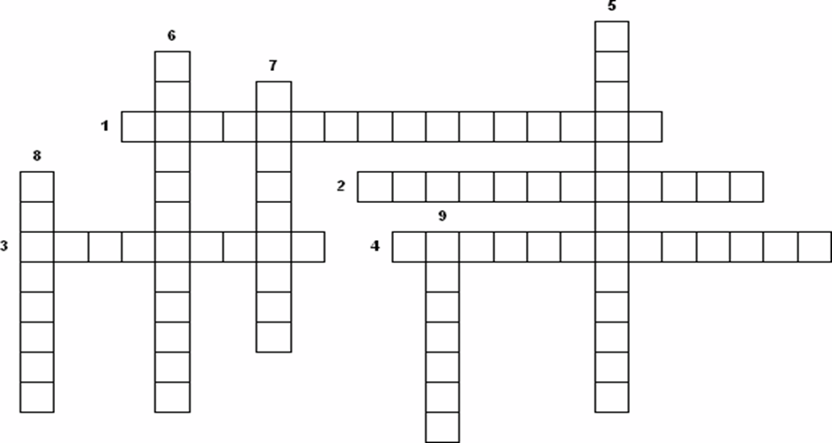
Вопросы:
1. Доказательства особенностей эмбрионов на разных стадиях развития животного мира.(Эмбриологические)
2. Реконструированное животное с присущими признаками одновременно рептилий и птиц.(археоптерикс)
3. Индивидуальное развитие животного.(онтогенез)
4. Наука, изучающая древние организмы прошлых географических эпох.(палеонтология)
5. Органы, утратившие свою функцию в результате их длительного неприменения.(рудиментарные)
6. Органы, сходные по общему плану строения, но имеющие различные форму, величину и приспособленность к выполнению разнообразных функций.(гомологичные)
7. Историческое развитие организма. (филогенез)
8. Процесс длительного исторического развития живой природы. (эволюция)
9. Проявление признаков предков у современных особей. (атавизм)
Учитель:
Вспомним, какую цель мы ставили сегодня на уроке, выявить, какие доказательства эволюции животных существуют и подтверждают ли они непрерывное развитие природы. Как вы считаете, мы выполнили поставленную цель?

Выводы:
Эволюция- это необратимый исторический процесс развития живой природы от низшего к высшему, от простого к сложному. Эволюция органического мира на Земле подтверждается множеством фактов из всех областей биологии: палеонтологии, эмбриологии, сравнительной анатомии и многими другими, о которых мы будем говорить, изучая общую биологию.

Учитель комментирует ОЦЕНКИ за урок.
Учитель: домашнее задание параграф 49. Урок окончен.

Приложение № 1
Археоптерикс
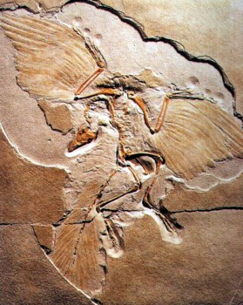
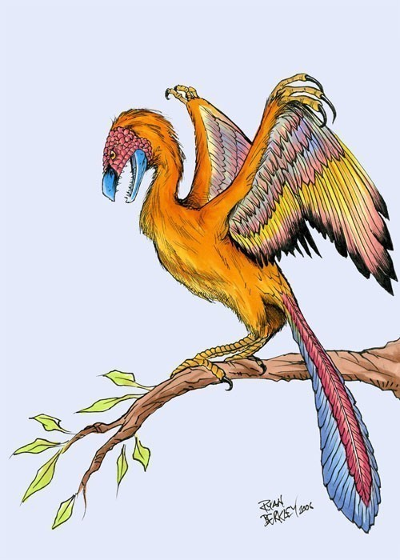

Приложение № 2
Рис. 1, 2 Сравнение эмбрионов позвоночных животных
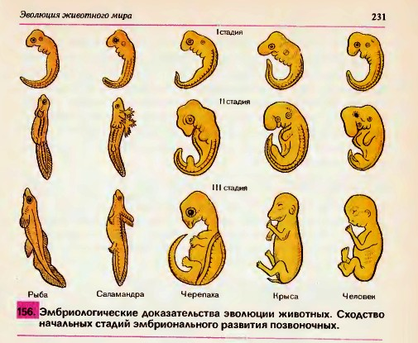
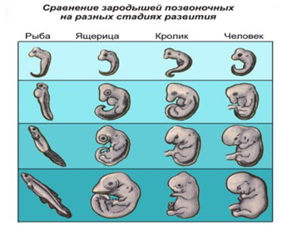
Приложение № 3

Рис.3 Гомологичные органы позвоночных
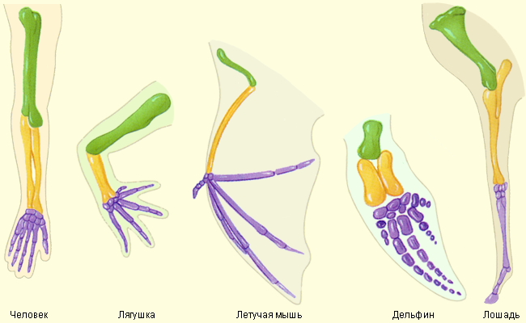
Рис.4.
Скелет кита
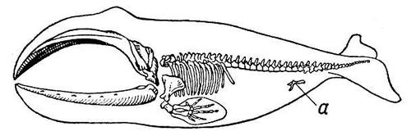

Список используемой литературы:
1.Энциклопедия «Биология», 2006 год
2. О.А. Пепеляева, И.В. Сунцова «В помощь школьному учителю», Москва, «ВАКО», 2006 год
3.Интернет ресурсы:
3.1http://biouroki.ru/crossword/biologiya-7-klass-latushin/evolyuciya.html
3.2http://festival.1september.ru/articles/310021/
3.3http://festival.1september.ru/articles/553410/

Муниципальное бюджетное общеобразовательное учреждение
«Средняя общеобразовательная школа № 62»

Конспект открытого урока
«Доказательства эволюции животного мира »
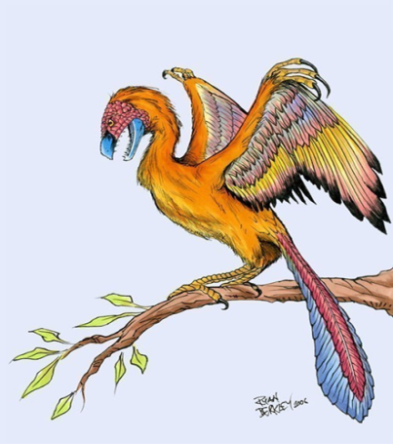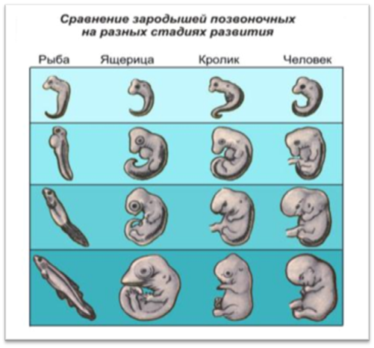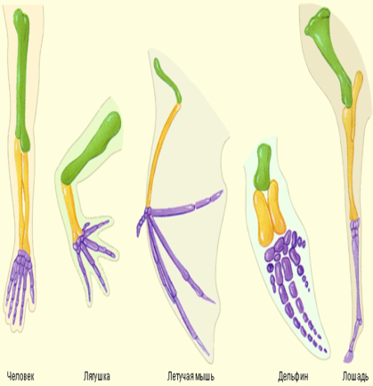

Автор:
Русских О.Н.
учитель биологии
МБОУ «СОШ № 62»

г. Ижевск, 2012 год

